ASMENŲ APTARNAVIMO KOKYBĖS, GYVENTOJŲ SUVOKIMO APIE KORUPCIJĄ IR GALIMAS JOS IŠPLITIMO PRIEŽASTIS RIETAVO SAVIVALDYBĖJE,
APKLAUSOS REZULTATAI

2026 m. vasario 23 d.
Rietavas

Vykdant Rietavo savivaldybės (toliau – Savivaldybės) korupcijos prevencijos 2024–2026 metų veiksmų plano įgyvendinimo priemonių planą ir siekiant išsiaiškinti galimus korupcijos atvejus, nustatyti galimas jos išplitimo priežastis Savivaldybėje ir įvertinti Savivaldybės teikiamų paslaugų kokybę, išsiaiškinti trūkumus ir priežastis, skatinti ieškoti būdų, kaip pagerinti Administracijos skyrių, padalinių ir įstaigų darbą viešojo administravimo ir paslaugų teikimo srityje, buvo atlikta anoniminė gyventojų apklausa. Apklausos anketa buvo paskelbta Rietavo savivaldybės interneto svetainėje.
Tyrimas vyko nuo 2025 m. lapkričio 21 d. iki 2026 m. vasario 21 d.
Tyrimą atliko Savivaldybės administracijos už korupcijai atsparios aplinkos kūrimą atsakingas asmuo Snieguolė Rimkūnė.
Tyrimo metodas – kiekybinė respondentų anoniminė apklausa. Anoniminė apklausos anketa buvo paskelbta Savivaldybės interneto svetainėje, socialinio tinklo ,,Facebook“ paskyroje ir elektroniniame dienyne TAMO (Rietavo Lauryno Ivinskio gimnazija).
Tyrime dalyvavo 114 respondentų (2024 m. – 157, 2023 m. – 166).
Apklausoje buvo pateikti 26 klausimai. Pateikiant atsakymų variantus buvo sudaryta galimybė pasirinkti kelis atsakymus, todėl bendras atsakymų į klausimą skaičius didesnis nei respondentų skaičius ir atspindi dažnesnį vieno ar kito atsakymo pasirinkimą

Jūsų amžius?

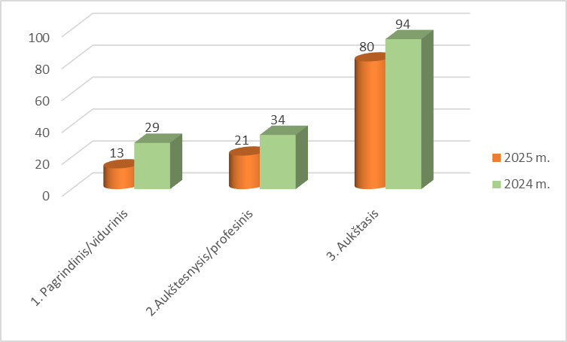
Jūsų išsilavinimas?

2025 m. apklausoje dalyvavo 114 respondentų (mažiau nei 2024 m. – 157 ir 2023 m. – 166).
Pagal amžių 2025 m. dominuoja 30–49 m. ir 50 m. bei vyresni asmenys (po 46 %), o jauniausių iki 29 m. dalis išlieka maža (8 %). Lyginant su 2024 m., sumažėjo 30–49 m. grupės dalis, tačiau išaugo 50 m. ir vyresnių respondentų procentas.
Pagal išsilavinimą 2025 m. vyrauja aukštąjį išsilavinimą turintys respondentai (70 %). Pagrindinį ar vidurinį bei aukštesnįjį / profesinį išsilavinimą turinčių asmenų dalis, palyginti su 2023–2024 m., sumažėjo.
Bendra tendencija – didėja vyresnių ir aukštąjį išsilavinimą turinčių respondentų proporcija.

Ar Jūs žinote, kas yra korupcija ir kaip ji pasireiškia?

Kuris iš pateiktų teiginių tiksliausiai apibūdina korupciją?

2025 m. net 98 % respondentų nurodė, kad žino, kas yra korupcija ir kaip ji pasireiškia (2024 m. – 93,6 %). Nežinančiųjų dalis sumažėjo nuo 5,7 % iki 2 %, o neatsakiusiųjų 2025 m. nebuvo. Tai rodo labai aukštą informuotumo lygį ir teigiamą augimo tendenciją.
Yra daug ir įvairių korupcijos apibrėžimų, tačiau bene taikliausiai ir aiškiausiai šį socialinį reiškinį apibūdina Lietuvos Respublikos korupcijos prevencijos įstatymas: ,,Korupcija – piktnaudžiavimas įgaliojimais siekiant naudos sau ar kitam asmeniui viešajame ar privačiame sektoriuje“, 2025 m. (63 %) respondentų tiksliai apibūdino korupciją (2024 m. – 62 %). 37 % respondentų ją tapatina su kyšininkavimu ar valstybės tarnautojų papirkinėjimu (tiek pat kaip ir 2024 m.). Korupciją, kaip valstybės lėšų švaistymą, 2025 m. nepasirinko nė vienas respondentas.
Bendra išvada – respondentų supratimas apie korupcijos esmę yra aiškus ir gana stabilus, o informuotumo lygis 2025 m. padidėjo.

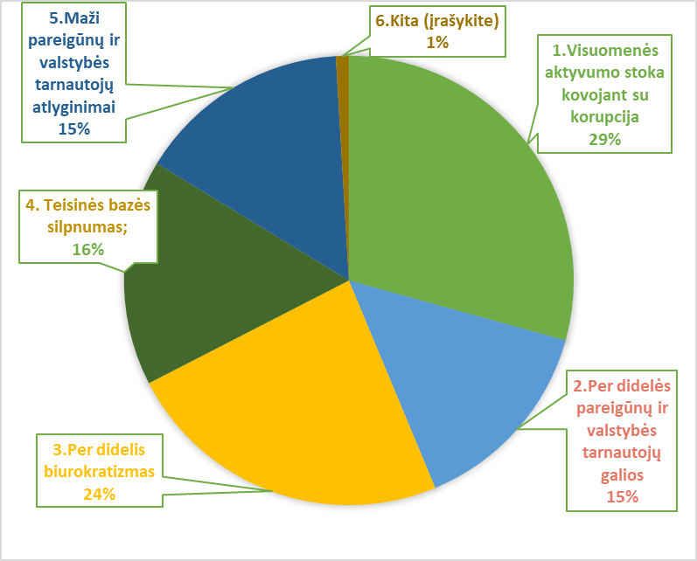
Kokios, Jūsų nuomone, yra pagrindinės korupcijos paplitimo priežastys?

Taip pat respondentai pateikė tokius komentarus: ,,savų interesų pirmenybė“, ,,silpna atsakomybė už savo neleistinus veiksmus“.

Ar žinote, kad Rietavo savivaldybėje veikia Antikorupcijos komisija?

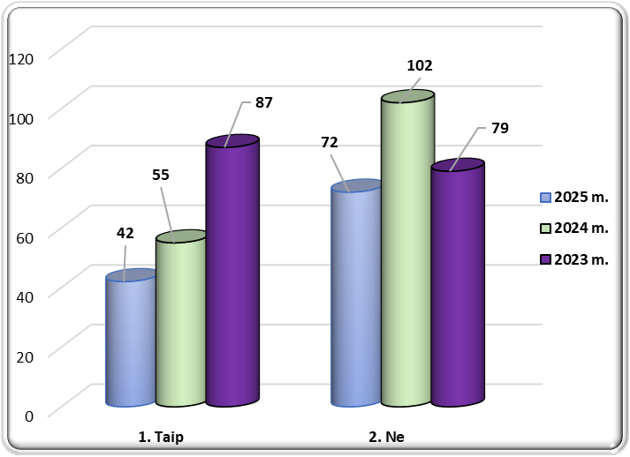
Ar 2025 m. teko kreiptis Rietavo savivaldybės administracijos skyrius, padalinius, įstaigas? (Jeigu atsakėte į klausimą „Ne“, į 8–16 klausimus atsakyti nereikia).

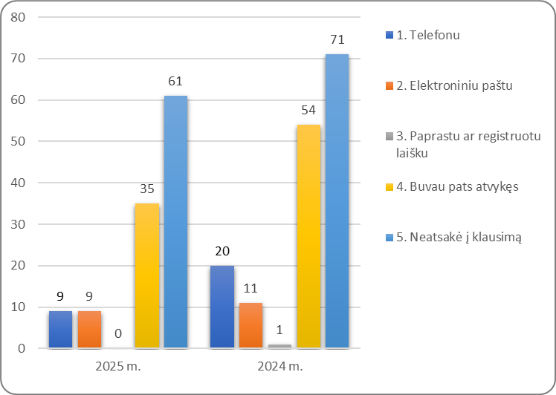
Kokiu būdu kreipėtės į Rietavo savivaldybės administraciją, padalinį, įstaigą?

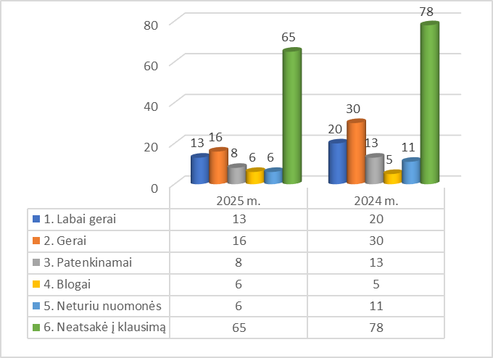
Kaip vertinate atsakymų į Jūsų pateiktus prašymus ir skundus pateikimo terminus ir gautos informacijos aiškumą?

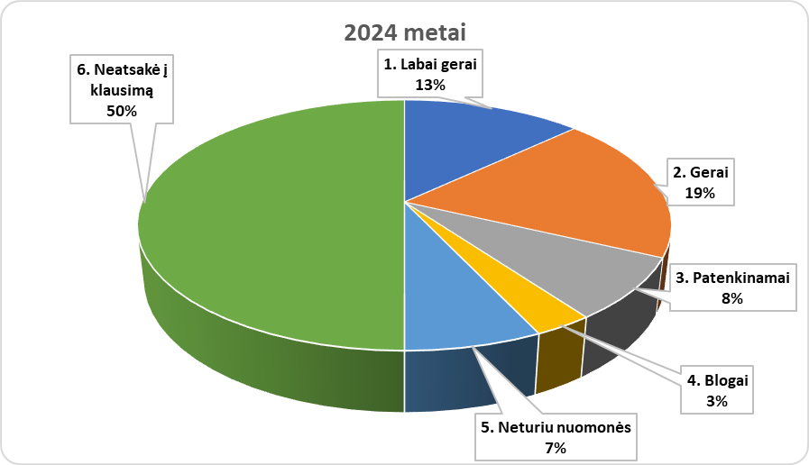
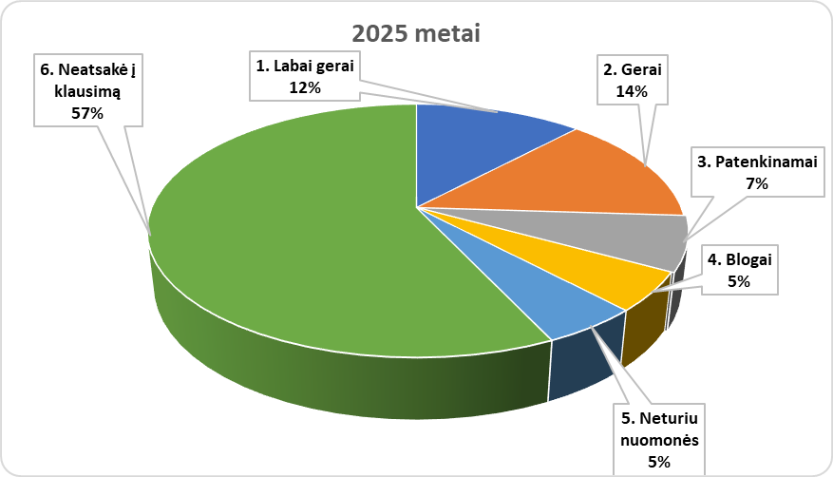

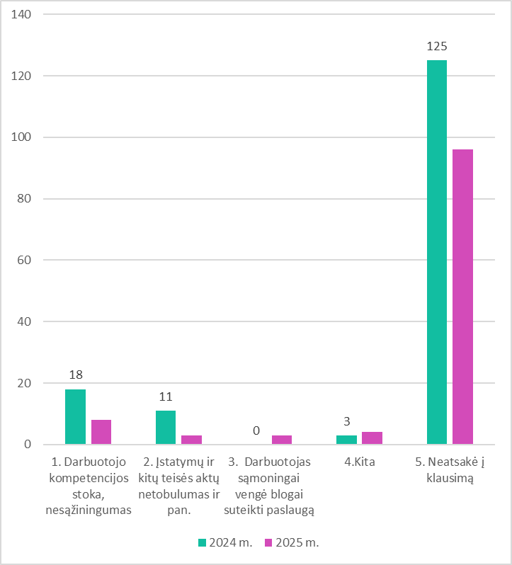
10. Jeigu paslaugų teikimą vertinate blogai, pasirinkite teiginį (-ius) šiame sąraše:

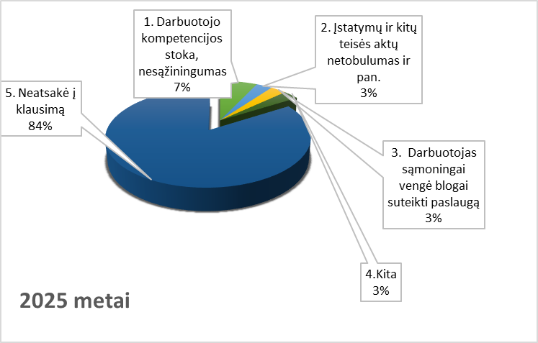

Respondentai į 10 klausimą pateikė tokius komentarus: ,,atlaidus požiūris į savo darbą“, ,,darbuotojas iš principo ir nusistatymo nusprendė nesvarstyti keliamo klausimo“, ,,manau ,kad aplamai mūsų teisinėje sistemoje daug biurokratizmo, dėl kurio darbuotojas nelabai ką ir gali pakeisti“.
Į Savivaldybės įstaigas su prašymais, skundais ir pranešimais apklausoje dalyvavę gyventojai dažniausiai kreipėsi asmeniškai. 30 proc. atsakiusiųjų prašymus pateikė patys atvykę į įstaigą. Dauguma respondentų teigė, kad į jų pateiktą prašymą (skundą ir pan.) darbuotojai atsakė pakankamai kvalifikuotai ir laiku: 12 % (2024 m. – 13 %, 2023 m. – 16,3 %) respondentų tai įvertino labai gerai, 14 % (2024 m. – 19 %, 2023 m. – 18,1 %) – gerai, 5 % (2024 m. – 3 %, 2023 m. – 9,6 %) apklausoje dalyvavusiųjų gautos informacijos tikslumą, aiškumą, darbuotojų bendravimą su klientais įvertino blogai.
Iš apklausoje dalyvavusių respondentų, kurie paslaugų teikimą įvertino blogai, 7 % (2024 m. – 10,2 %, 2023 m. – 11 %) kaip priežastį įvardijo darbuotojo nesąžiningumą ir kompetencijos stoką, 3 % (2024 m. – 7 %, 2023 m. – 7,8 %) – įstatymų ir kitų teisės aktų netobulumą ir pan. Iš apklausos pastebima, kad sumažėjo skaičius respondentų, kurie suteiktas paslaugas vertino „blogai“ ir kurie kaip priežastį įvardijo darbuotojo kompetencijos stoką, nesąžiningumą.
Svarbu pažymėti, kad daugiau nei pusė apklaustųjų į šiuos klausimus neatsakė, nes nesikreipė į Savivaldybę. Todėl vertinant rezultatus būtina atsižvelgti į tai, kad paslaugų kokybės analizė grindžiama tik aktyviai su Savivaldybe bendravusių respondentų patirtimi.

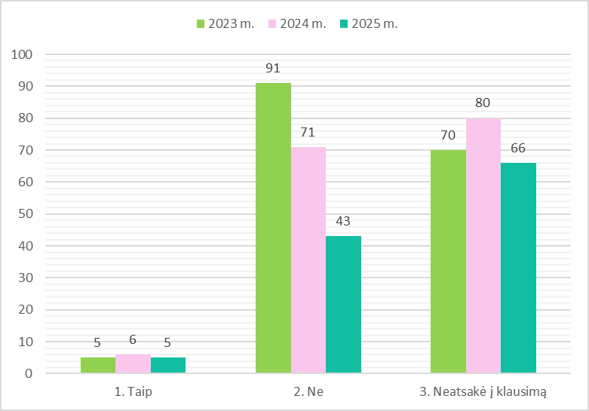
11. Ar darbuotojas, į kurį kreipėtės, užuominomis arba kitaip leido suprasti, kad už palankų Jūsų klausimo sprendimą ar paslaugos suteikimą Jūs turėtumėt atsilyginti?

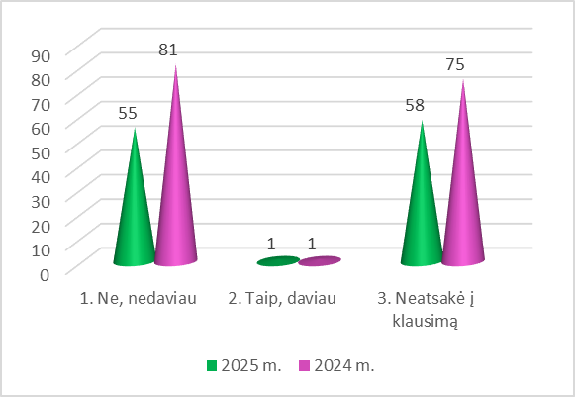
12. Ar per 2025 metus Jums teko duoti kyšį Rietavo savivaldybės administracijos, padalinio, įstaigų darbuotojui?

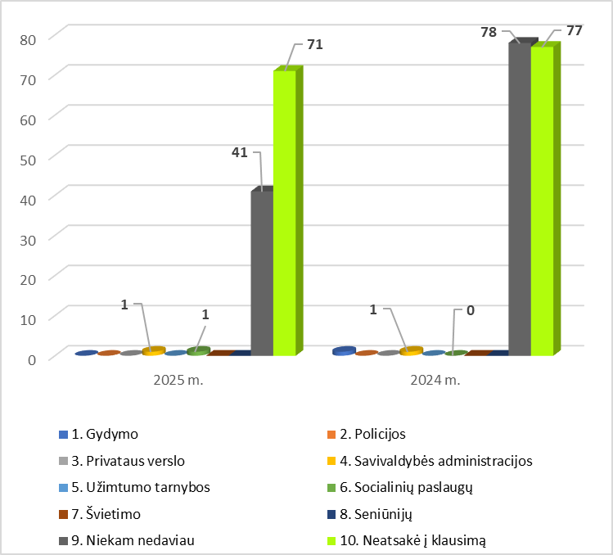
13. Kokių institucijų ar įstaigų darbuotojams Rietavo savivaldybėje Jūs davėte kyšį?

Iš apklausoje dalyvavusių asmenų 48 % (2024 m. – 52 %, 2024 m. – 52 %) nurodė, kad nėra davę kyšio ar kitaip atsilyginę už suteikiamas paslaugas.

Svarbu pažymėti, kad daugiau nei pusė respondentų į šį klausimą neatsakė (51 %), todėl vertinant rezultatus būtina atsižvelgti į tai, jog dalis apklaustųjų galėjo nesusidurti su situacijomis, kuriose kyšio davimo klausimas būtų aktualus, arba pasirinko susilaikyti nuo atsakymo dėl jautraus klausimo pobūdžio.

Vertinant, kokiose institucijose ar įstaigose buvo duotas kyšis, 2025 m. nustatyti pavieniai atvejai Savivaldybės administracijoje (1 %) ir socialinių paslaugų srityje (1 %). Kitose nurodytose srityse (gydymo, policijos, švietimo, seniūnijų ir kt.) kyšio davimo atvejų 2025 m. neužfiksuota. 36 % respondentų aiškiai nurodė, kad niekam kyšio nedavė (2024 m. – 50 %, 2023 m. – 54,8 %), tačiau 62 % į šį klausimą neatsakė, todėl faktinis situacijos vertinimas turi būti atliekamas atsargiai.

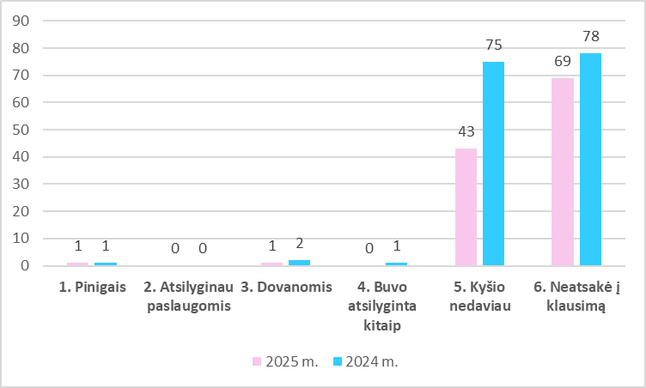
14. Jeigu davėte kyšį, kokia forma?

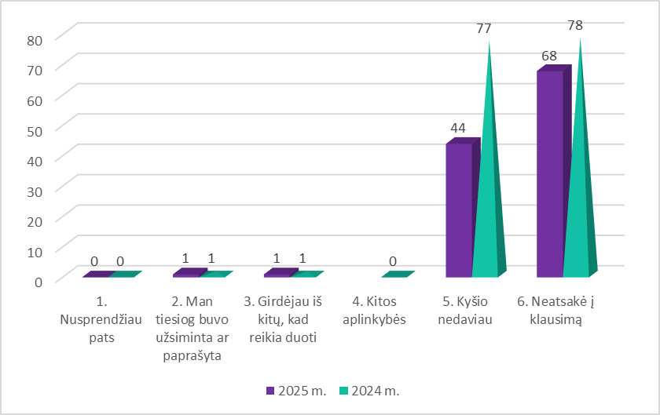
15. Kokiomis aplinkybėmis priėmėte sprendimą duoti kyšį?

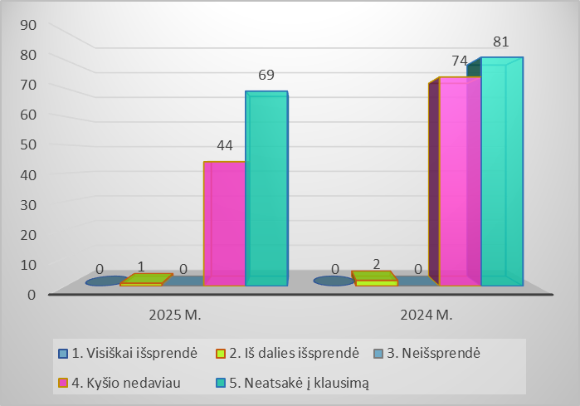
16. Ar šis neoficialus mokėjimas Jums padėjo išspręsti problemą?

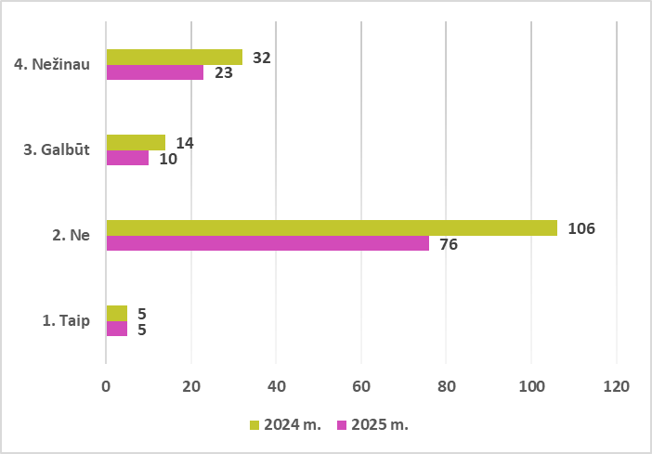
17. Ar ateityje duotumėt kyšį problemai išspręsti?

Lyginant su 2023 m., kai piniginio ar dovanos formos atsilyginimo atvejų buvo daugiau, 2025 m. matomas reikšmingas tokių atvejų sumažėjimas. Tai leidžia vertinti, kad neformalios atsiskaitymo formos nėra paplitusios ir neturi sisteminio pobūdžio.

2025 m. nė vienas respondentas nenurodė, kad sprendimą duoti kyšį būtų priėmęs savarankiškai. 1 % pažymėjo, kad buvo užsiminta ar paprašyta, ir 1 % – kad buvo girdėję iš kitų, jog „reikia duoti“.

38 % respondentų aiškiai nurodė, kad kyšio nedavė (2024 m. – 49 %, 2023 m. – 53 %), o 60 % į klausimą neatsakė.

Lyginant su 2023 m., kai buvo daugiau atvejų, susijusių su neformalia „praktika“ ar kitų asmenų įtaka, 2025 m. šie rodikliai sumažėjo iki pavienių procentų. Tai rodo, kad socialinės tolerancijos ar „įprastumo“ aspektas silpnėja.

Lyginant su 2023 m., kai dalis respondentų dar buvo linkę teigti, jog neoficialus mokėjimas padėjo, 2025 m. tokios nuomonės praktiškai nebeliko. Tai rodo silpnėjantį suvokimą, kad kyšis gali būti veiksminga problemos sprendimo priemonė.

2025 m. 67 % respondentų aiškiai nurodė, kad kyšio neduotų (2024 m. – 68 %, 2023 m. – 68,1 %).

4 % teigė, kad duotų (2024 m. – 3 %, 2023 m. – 7,2 %), 9 % svarstytų galimybę („galbūt“), o 20 % neturėjo nuomonės.

Lyginant trejų metų laikotarpį, matyti, kad kategoriškai atsisakančių duoti kyšį dalis išlieka stabili ir sudaro apie du trečdalius apklaustųjų. Tuo pačiu sumažėjo neapsisprendusių respondentų dalis (nuo 24,7 % 2023 m. iki 20 % 2025 m.), kas gali rodyti aiškesnę vertybinę poziciją korupcijos atžvilgiu.

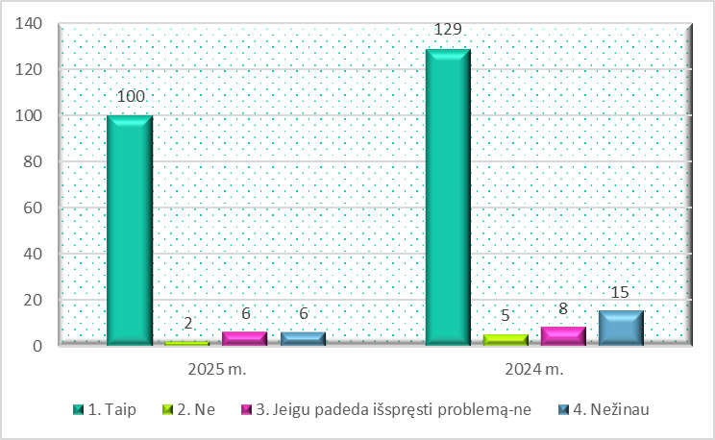
18. Jūsų nuomone, ar duoti kyšį yra nusikaltimas?

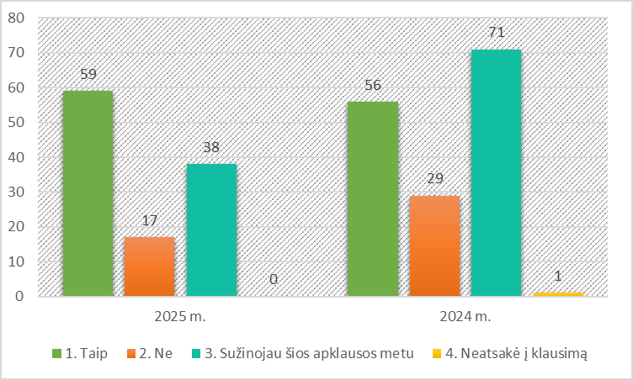
19. Ar Jums yra žinoma, kad Rietavo savivaldybės interneto svetainės www.rietavas.lt skiltyje KORUPCIJOS PREVENCIJA galima nurodytais kontaktais pranešti apie neteisėtus korupcinio pobūdžio veiksmus?

20. Ar praneštumėt apie korupcijos atvejį?

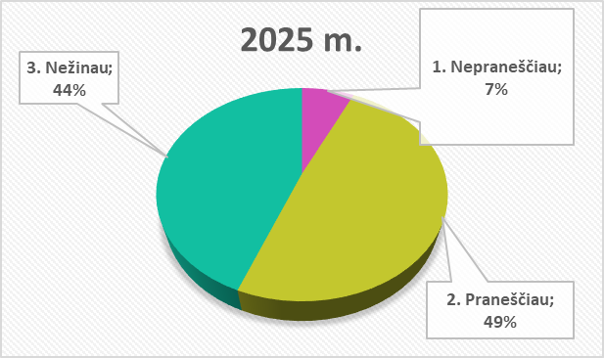

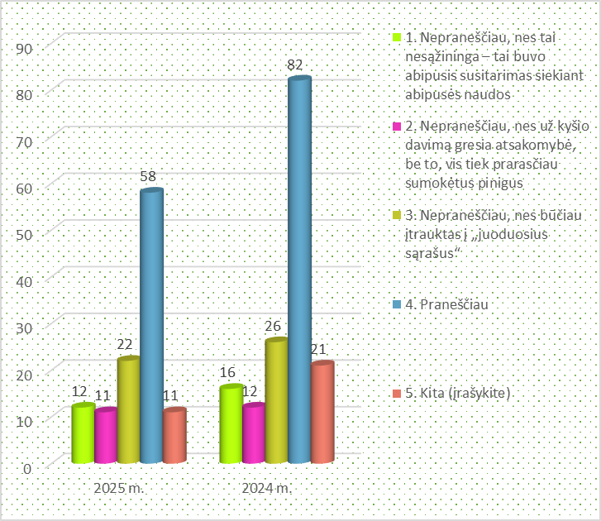
21. Kodėl Jūs nepraneštumėt apie kyšio davimą (jeigu nepraneštumėt)?

2025 m. net 88 % respondentų aiškiai nurodė, kad kyšio davimas yra nusikaltimas (2024 m. – 82 %, 2023 m. – 67,5 %). Tai rodo nuosekliai augantį teisinį sąmoningumą ir aiškesnį korupcinio elgesio vertinimą kaip neteisėtą veiką.

Tik 2 % respondentų mano, kad tai nėra nusikaltimas, o 5 % laikosi pozicijos, kad jei kyšis padeda išspręsti problemą – tai nelaikytina nusikaltimu (2023 m. tokios nuomonės laikėsi net 16,3 %). Šis reikšmingas sumažėjimas rodo silpnėjančią pragmatinę toleranciją korupcijai.

Nežinančių ar neturinčių aiškios pozicijos dalis sumažėjo iki 5 % (2024 m. – 10 %, 2023 m. – 12 %), kas leidžia teigti, kad gyventojų požiūris tampa labiau apibrėžtas ir vertybiškai nuoseklus.

2025 m. 52 % respondentų žino, kad Rietavo savivaldybės interneto svetainės www.rietavas.lt skiltyje „Korupcijos prevencija“ galima pranešti apie neteisėtus korupcinio pobūdžio veiksmus (2024 m. – 36 %). Tai rodo reikšmingą informuotumo augimą per vienerius metus.

33 % respondentų apie tokią galimybę sužinojo šios apklausos metu, o 15 % nurodė nežinoję apie tokią pranešimo galimybę.

Šie rezultatai leidžia daryti išvadą, kad komunikacijos priemonės tampa efektyvesnės, tačiau vis dar išlieka poreikis stiprinti informacijos sklaidą.

2025 m. 49 % respondentų nurodė, kad apie korupcijos atvejį praneštų (2024 m. – 48 %, 2023 m. – 13,9 %). Lyginant su 2023 m., matomas ryškus teigiamas pokytis – daugiau nei tris kartus išaugusi pasiryžusių pranešti dalis.

7 % respondentų teigė jog nepraneštų, o 44 % nežino, kaip elgtųsi.

2025 m. 51 % respondentų nurodė, kad apie kyšio davimą praneštų (2024 m. – 52,2 %, 2023 m. – 54,2 %), todėl bendras pranešimo pasiryžimo lygis išlieka stabilus. Tarp nepranešimo priežasčių dominuoja:
- baimė būti įtrauktam į „juoduosius sąrašus“ – 18 %;
- nuostata, kad tai abipusis susitarimas siekiant naudos – 11 %;
- baimė dėl galimos atsakomybės ar finansinių pasekmių – 10 %;
- 10 % nurodė kitas priežastis.

Komentaruose pasikartoja tokios formuluotės kaip „nežinau“, „priklauso nuo situacijos“, „ne mano reikalas“, „nesu tikras dėl konfidencialumo“. Tai rodo, kad reikšminga dalis gyventojų vis dar abejoja pranešimo saugumu ir anonimiškumu.

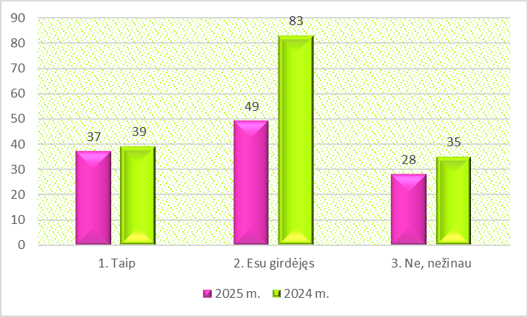
22. Ar žinote, kokia atsakomybė gresia už korupcinius nusikaltimus (kyšininkavimas, tarpininko kyšininkavimas, papirkimas)?

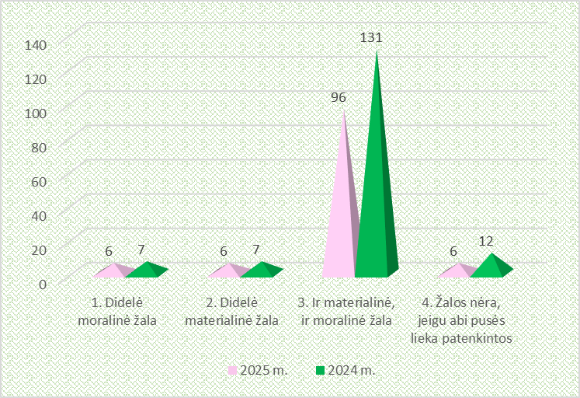
23. Ar Jūs suprantate, kokia yra korupcijos žala valstybei ir visuomenei?

2025 m. 32 % respondentų nurodė, kad žino, kokia atsakomybė gresia už korupcinius nusikaltimus (kyšininkavimą, papirkimą ir pan.) (2024 m. – 23,5 %, 2023 m. – 29,5 %). Tai rodo augantį aiškaus teisinio žinojimo lygį.

43 % respondentų pažymėjo, kad yra apie tai girdėję (2024 m. – 55 %, 2023 m. – 45,8 %), tačiau neturi detalesnių žinių. 25 % apklaustųjų pripažino nežinantys, kokia atsakomybė gresia (2024 m. – 21,1 %, 2023 m. – 24,7 %).

Vertinant dinamiką, matyti, kad 2025 m. mažėja paviršutiniško („esu girdėjęs“) žinojimo dalis ir didėja aiškiai teigiančių, kad žino, dalis. Tai leidžia daryti prielaidą, jog gyventojų teisinis sąmoningumas tampa labiau konkretus, nors ketvirtadalis respondentų vis dar neturi pakankamos informacijos apie galimas teisines pasekmes.

2025 m. net 84 % respondentų nurodė, kad korupcija daro ir materialinę, ir moralinę žalą valstybei bei visuomenei (2024 m. – 83,4 %, 2023 m. – 69,3 %). Tai rodo stabilų ir aukštą kompleksinės žalos suvokimą.

Tik 5 % respondentų mano, kad korupcija sukelia tik moralinę žalą, 6 % – tik materialinę žalą. Ypač reikšmingas pokytis matomas vertinant nuomonę, kad „žalos nėra, jei abi pusės lieka patenkintos“ – tokią poziciją 2025 m. palaikė tik 5 % respondentų (2024 m. – 7,6 %, 2023 m. – 16,3 %). Tai rodo aiškiai mažėjančią korupcijos toleravimo tendenciją.

Lyginant trejų metų laikotarpį, matyti, kad stiprėja supratimas, jog korupcija nėra tik individualus sandoris tarp dviejų asmenų, bet reiškinys, darantis sisteminę žalą valstybei, viešajam interesui ir visuomenės pasitikėjimui institucijomis.

24. Pažymėkite iki trijų institucijų, kuriose, Jūsų nuomone, yra galimas korupcijos pasireiškimas?

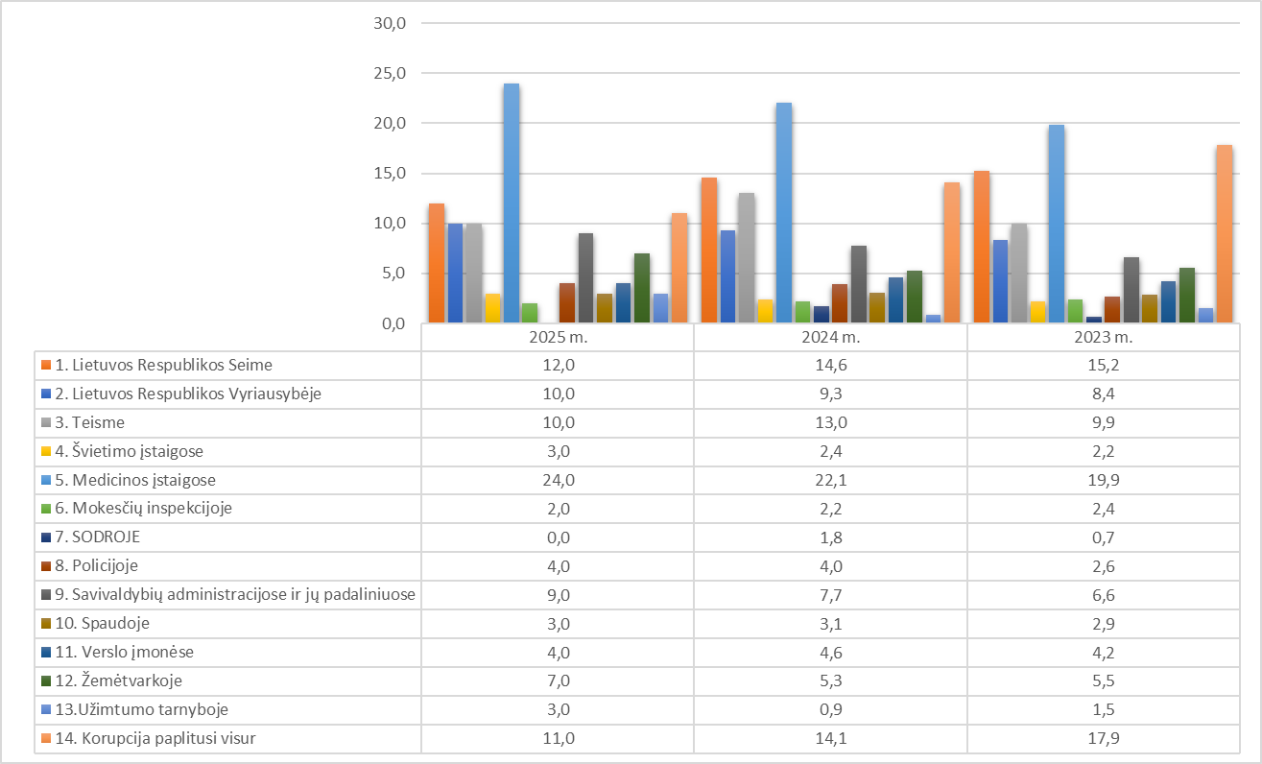

2025 m. apklausos duomenimis, respondentai dažniausiai nurodė, kad korupcija gali pasireikšti medicinos įstaigose – 24 % (2024 m. – 22,1 %, 2023 m. – 19,9 %). Tai išlieka aukščiausiai vertinama rizikos sritis visą trejų metų laikotarpį, o 2025 m. matomas tolesnis šios nuomonės stiprėjimas.
Antroje vietoje pagal dažnumą 2025 m. minima Lietuvos Respublikos Seimas – 12 % (2024 m. – 14,6 %, 2023 m. – 15,2 %). Nors ši sritis išlieka tarp dažniausiai minimų, pastaraisiais metais pastebimas nuosaikus mažėjimas.
10 % respondentų nurodė Lietuvos Respublikos Vyriausybę ir teismus. Lyginant su 2024 m., teismų vertinimas sumažėjo (2024 m. – 13 %), o Vyriausybės – šiek tiek padidėjo (2024 m. – 9,3 %).
9 % respondentų pažymėjo, kad korupcijos pasireiškimas galimas savivaldybių administracijose ir jų padaliniuose (2024 m. – 7,7 %, 2023 m. – 6,6 %), kas rodo nežymiai augančią rizikos percepciją savivaldos lygmeniu.
Rečiau minimos sritys 2025 m.:
- žemėtvarka – 7 %;
- policija – 4 %;
- verslo įmonės – 4 %;
- švietimo įstaigos – 3 %;
- spauda – 3 %;
- mokesčių inspekcija – 2 %;
- „Sodra“ – 0 %.
11 % respondentų laikosi nuomonės, kad korupcija paplitusi visur (2024 m. – 14,1 %, 2023 m. – 17,9 %). Šios nuostatos mažėjimas rodo silpnėjančią bendro pobūdžio nepasitikėjimo tendenciją ir labiau diferencijuotą institucijų vertinimą.

Bendras požiūris, kad „korupcija paplitusi visur“, per pastaruosius trejus metus pastebimai silpnėja. Tai leidžia daryti išvadą, kad gyventojų vertinimas tampa labiau konkretus ir nukreiptas į atskiras institucijas, o ne apibendrintai neigiamas visos viešojo sektoriaus sistemos atžvilgiu

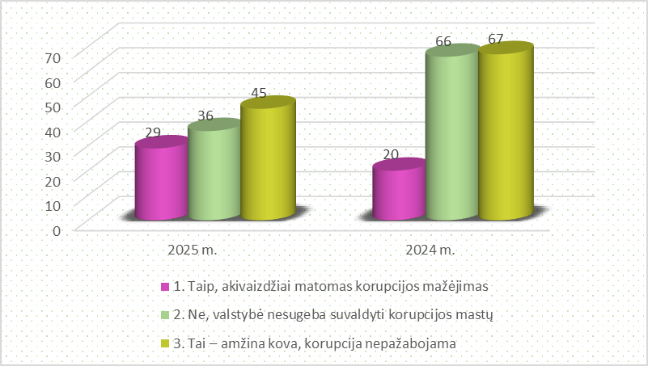
25. Ar veiksminga, Jūsų žiniomis, šiuo metu vykdoma kova su korupcija?

2025 m. 25 % respondentų nurodė, kad, jų vertinimu, akivaizdžiai matomas korupcijos mažėjimas (2024 m. – 12,7 %, 2023 m. – 13,3 %). Tai rodo, kad dalis gyventojų vis dažniau pastebi teigiamas tendencijas ir galimus prevencinių priemonių rezultatus.
39 % apklaustųjų 2025 m. mano, kad tai – amžina kova ir korupcija yra sunkiai išnaikinama (2024 m. – 42,7 %, 2023 m. – 38,6 %).
32 % respondentų teigia, kad valstybė nesugeba suvaldyti korupcijos mastų (2024 m. – 42 %, 2023 m. – 48,2 %).
Lyginant su ankstesniais metais, pastebima reikšminga tendencija – mažėja gyventojų, manančių, kad valstybė visiškai nesugeba kontroliuoti korupcijos. Tai gali rodyti didėjantį pasitikėjimą vykdomomis prevencinėmis priemonėmis arba geresnį informuotumą apie vykdomą antikorupcinę veiklą.
Respondentų pateikti komentarai („neturiu nuomonės“, „nenumanau“, „gal yra nedidelis mažėjimas“) atskleidžia, kad dalis visuomenės vis dar nėra tikra dėl realių pokyčių masto. Tai gali būti susiję su informacijos stoka, ribotu asmeniniu susidūrimu su institucijomis arba sudėtingu korupcijos reiškinio vertinimu.

26. Kas Jūsų nuomone padėtų mažinti galimos korupcijos apraiškas Rietavo savivaldybės administracijoje?
Pasiūlymai: ,,administracinės ir piniginės baudos, viešinimas, švietimo priemonės apie korupcijos žalą“, ,,tikra atsakomybė už savo neteisėtus veiksmus“, ,,viešinimas“, ,,neturiu nuomonės“, ,,didelės baudos, darbo vietos netekimas“, ,,negaliu atsakyti“, ,,viešumas, skaidrumas“, ,,žmonių sąžiningumas“, ,,dori, praktikuojantys katalikai kyšių neduoda ir neima. Tiesiog reikia būti tikinčiu Dievą žmogumi, krikščioniu, bijančiu Dievo“.
Apibendrinimas
Viena iš Rietavo savivaldybės tarybos 2024 m. kovo 21 d. sprendimu Nr. T1-47 patvirtinto Rietavo savivaldybės korupcijos prevencijos 2024–2026 metų plano įgyvendinimo priemonių yra gyventojų apklausa.
2025 m. apklausoje dalyvavo 114 respondentų (2024 m. – 157, 2023 m. – 166). Respondentų skaičius, lyginant su ankstesniais metais, sumažėjo, tačiau apklausos rezultatai leidžia įžvelgti tam tikras visuomenės nuomonės tendencijas.
Vertinant gyventojų požiūrį į korupcijos mažėjimą, pastebima, kad dalis respondentų skeptiškai vertina galimybes iš esmės sumažinti korupcijos mastą, tačiau kartu daugėja gyventojų, teigiančių, kad kyšio neduotų dėl savo asmeninių vertybinių nuostatų. Tai rodo stiprėjantį nepakantumą korupcijai ir didesnį sąmoningumą.
Kaip ir ankstesniais metais, gyventojai į Savivaldybės įstaigas dažniausiai kreipėsi tiesiogiai atvykę į įstaigą. Dauguma respondentų nurodė, kad jų prašymai ar skundai buvo išnagrinėti kvalifikuotai ir laiku, o pateikta informacija buvo aiški ir pakankamai tiksli. Tai leidžia daryti išvadą, kad teikiamų paslaugų kokybė gyventojų vertinama palankiai.
Respondentų nuomone, korupcijos apraiškas Savivaldybės administracijoje labiausiai padėtų mažinti:
- griežtesnė ir realiai taikoma atsakomybė už neteisėtus veiksmus;
- administracinės ir piniginės baudos;
- darbo vietos netekimas už korupcinius pažeidimus;
- sprendimų ir veiklos viešinimas;
- didesnis skaidrumas;
- švietimo priemonės apie korupcijos žalą;
- asmeninis sąžiningumas ir vertybinis nusiteikimas.
Atskiruose pasisakymuose akcentuota ir moralinė bei vertybinė atsakomybė, pabrėžiant sąžiningumo, asmeninių įsitikinimų ir dorovės svarbą.
Savivaldybės administracijos interneto svetainėje nuolat atnaujinama informacija apie teikiamas paslaugas, skelbiami Tarybos sprendimų projektai, priimti sprendimai, Administracijos direktoriaus įsakymai ir kita aktuali informacija. Tai sudaro prielaidas didinti veiklos skaidrumą ir visuomenės pasitikėjimą.
Pažymėtina, kad apklausos rezultatai atspindi bendrąsias gyventojų nuomonės tendencijas, kurias gali veikti įvairūs informacijos šaltiniai, viešojoje erdvėje vyraujanti nuomonė ir nebūtinai tiesioginė asmeninė patirtis. Tačiau rezultatai leidžia identifikuoti sritis, kurias gyventojai laiko jautriausiomis galimos korupcijos rizikos požiūriu.
Atsižvelgiant į apklausos rezultatus, siūloma:
- Paskelbti tyrimo rezultatus Savivaldybės interneto svetainėje, skiltyje „Korupcijos prevencija“;
- Toliau stiprinti informavimą apie galimybes anonimiškai pranešti apie korupcinio pobūdžio veikas;
- Skatinti darbuotojų ir gyventojų sąmoningumą bei nepakantumą korupcijai, organizuojant švietimo ir prevencines priemones.

Dėkojame apklausoje dalyvavusiems gyventojams už išsakytą nuomonę ir indėlį stiprinant skaidrumą Rietavo savivaldybėje.

